Steve Sickle

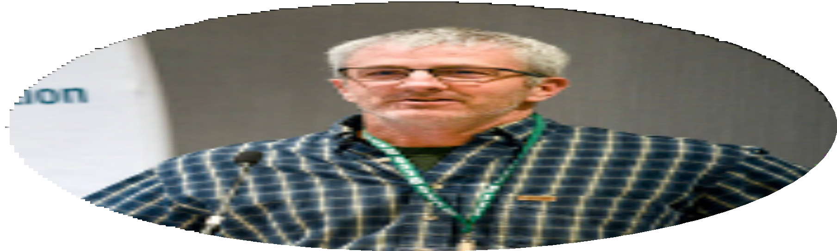

Brant, Haldimand et Norfolk

Je vis à l’extrémité nord du comté de Brant, dans les collines entre St. George et Glen Morris, où je cultive du maïs, du soja, du blé, du foin et des haricots pour consommation humaine, en plus d’élever un troupeau de 25 vaches de boucherie. Je fais appel à des méthodes de culture sans labour et écologiques pour protéger le sol sur mes collines et garder mes pierres en place.

Je m’implique activement au sein de la communauté agricole depuis de nombreuses années, notamment à titre de président de la Fédération de l’agriculture du comté de Brant de 2011 à 2013 et comme membre du Comité consultatif agricole du comté de Brant au

**Candidat au poste  
d’administrateur de zone à la FAO**

**519.758.7274**

cours de ses trois premières années d’activité. J’agis comme administrateur de la Brant Cattlemen’s Association, et j’ai représenté la région du Golden Horseshoe à titre d’administrateur régional de l’AASRO, occupant fièrement sa présidence en 2023.

Au poste d’administrateur de la Zone 3, je m’intéresserai principalement à la sécurité routière pour l’équipement agricole, aux règlements sur la sécurité des camions pour les véhicules agricoles à faible kilométrage et aux dommages aux cultures causés par la grue du Canada avant qu’il ne soit trop tard. Je n’hésite jamais à essayer de nouvelles choses sur ma ferme et suis ouvert à l’innovation, mais je crois également que nous ne devrions pas rejeter les connaissances que les générations précédentes ont acquises à la sueur de leur front.

Je serai ravi d’avoir l’occasion de servir la région au mieux de mes compétences, et ce, même si ma famille et mes activités agricoles doivent parfois passer en premier, à l’instar de nombreux autres agriculteurs.